PENGARUH NILAI KESETIAAN IMAN TERHADAP PRESTASI BELAJAR
SISWA KELAS 8 PADA MATA PELAJARAN PAK
DI SMP KRISTEN MAKALE
TANA TORAJA
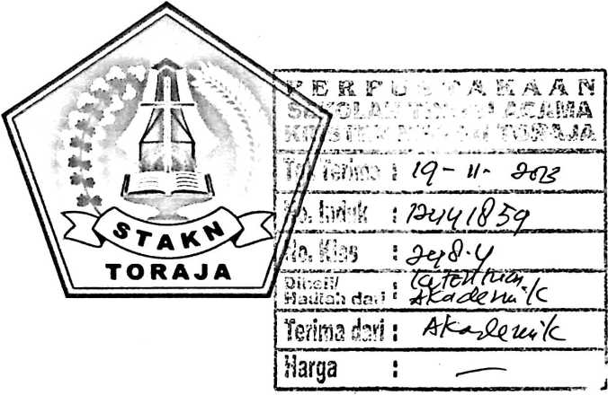
SKRIPSI
Diajukan Kepada Sekolah Tinggi Agama Kristen Negeri (STAKN) Toraja
Guna Memenuhi Salah Satu Persyaratan Akademik Untuk Memperoleh Gelar
Sarjana Pendidikan Kristen (S. Pd.K)
RINDIINDRASWARY PATANDEAN
2008 2790
JURUSAN PENDIDIKAN AGAMA KRISTEN

SEKOLAH TINGGI AGAMA KRISTEN NEGERI

(STAKN) TORAJA

2013

Skripsi dengan judul | : Pengaruh Nilai Kesetiaan Iman Terhadap Prestasi  Belajar Siswa Kelas 8 pada Mata Pelajaran PAK di  SMP Kristen Makale.
Disiapkan Oleh  Nama | : Rindi Indraswary Patandean
Nirm : 20082790  Jurusan | : Pendidikan Agama Kristen

Setelah diperiksa dan diteliti, ternyata telah memenuhi persyaratan dan telah
dipertahankan dalam ujian.
Mengkendek, 18 September 2013
Dosen Pembimbing
Pembimbing I,

Sanda Mbngan, M.Pd.K
NIP: 198010162009012005
Pembimbing II,
li

HALAMAN PENGESAHAN  Skripsi dengan judul | : Pengaruh Nilai Kesetiaan Iman Terhadap Prestasi  Belajar Siswa Kelas 8 pada Mata Pelajaran PAK di  SMP Kristen Makale.
Disiapkan Oleh  Nama | : Rindi Indraswary Patandean

Nirm : 20082790
Jurusan : Pendidikan Agama Kristen
Telah dipertahankan penulis di depan Panitia Ujian Sarjana (Si) pada Sekolah
Tinggi Agama Kristen Negeri (STAKN) Toraja pada tanggal, 27 September 2013.
Mengkendek, 27 September 2013
Dewan Penguji
Penguji I,

Dr. Joni Tapingku, M. Th
NIP: 196701242005011003
Penguji II,

Petrus TiKfnda. M. Th
NIP:1 704122006041002
Panitia Ujian
Ketua
Sekrptaris,
Fetty Siwah, M. Pd. K
Dr. Joni Tapingku, M. Th
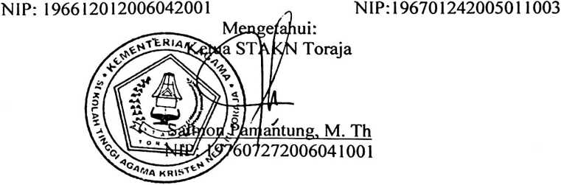
iii
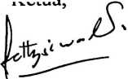


ABSTRAKSI
Rindi Indraswary Patandean (2013), menyusun skripsi dengan judul:
“Pengaruh Nilai Kesetiaan Iman terhadap prestasi belajar siswa pada mata pelajaran
PAK di SMP Kristen Makale”. Yang diajuhkan kepada Sekolah Tinggi Agama
Kristen Negeri (STAKN) Toraja.
Pemilihan topik ini, dilatar belakangi oleh pengalaman penulis melihat
penerapan Standar Kompetensi dan Kompetensi Dasar dalam Pendidikan Agama
Kristen, yang bertujuan untuk mencapai transformasi nilai-nilai kristiani dalam
kehidupan peserta didik untuk mengembangkan pemahaman iman kristiani sesuai
dengan pemahaman, tingkat kemampuan serta daya kreativitas masing-masing kurang
direspon setiap nara didik Kristen. Sekaitan dengan hal tersebut, penulis ketika
melaksanakan Praktek Pengenalan Lapangan (PPL) dilokasi penelitian yakni SMP
Kristen Makale, sambil melalui proses belajar mengajar, penulis dalam pelaksanaan
PPL tersebut melihat bahwa semakin dikembangkannya kurikulum yang berbasis
nilai-nilai Kristiani, ternyata semakin banyak pula beberapa diantara siswa yang
menunjukkan prestasi belajar yang kurang. Hal tersebutlah yang mendorong penulis
untuk ingin mengetahui seberapa besar pengaruh terhadap prestasi belajar
berhubungan dengan pencapaian transformasi nilai-nilai kristiani yang tertuang dalam
salah satu KD yang ketika itu diajarkan oleh penulis yaitu nilai kesetiaan iman,
setelah melalui proses pembelajaran aktif.
Untuk mendapatkan data sehubungan dengan topik di atas, maka penulis
melaksanakan penelitian dengan pendekatan kuantitatif atau dengan cara
membagikan angket, sebagai objek penelitian adalah siswa Sekolah Menengah
Pertama (SMP) Kristen Makale kelas 8 yang telah dipilih secara acak oleh peneliti
dengan menggunakan rumus sebagai berikut:

P = £ x 100%
N
Keterangan:
P : Presentase
F : Frekuensi
N : Jumlah Responden
Hasil observasi dan analisis data memberikan gambaran bahwa nilai kesetiaan
iman kurang memberi pengaruh terhadap prestasi belajar siswa kelas 8 pada mata
pelajaran PAK di SMP Kristen Makale, walaupun tingkat pemahaman mereka
tentang nilai kesetiaan iman tinggi namun hal tersebut tidak di ikuti dengan tindakan
nyata sebagai wujud pola hidup orang beriman.
iv

